**第一章 宇宙中的地球**

**问题研究 火星基地应该是什么样子 学习指南**

【问题源起】

2020年7月23日，我国成功发射首个火星探测器“天问一号”。

在太阳系中，火星被认为是除地球外最适合人类居住的星球。从20世纪60年代开始，人类向火星发射探测器，开启了火星探测之旅。科学家设想在火星上建立人类定居点。假设技术能够解决目前所有难题，可以顺利将为送到火星，那么建立一个火星基地需要满足哪些条件呢？

为了回答上述问题，我们首先需要明确以下问题：生命存在需要哪些条件？在太阳系中，为什么火星被认为是除地球外最适合人类居住的星球？火星上是否具备人类生存的条件？若在火星上生存需要改造哪些条件？如何进行改造呢？

【补充资料】

材料一 **八大行星数据对比**

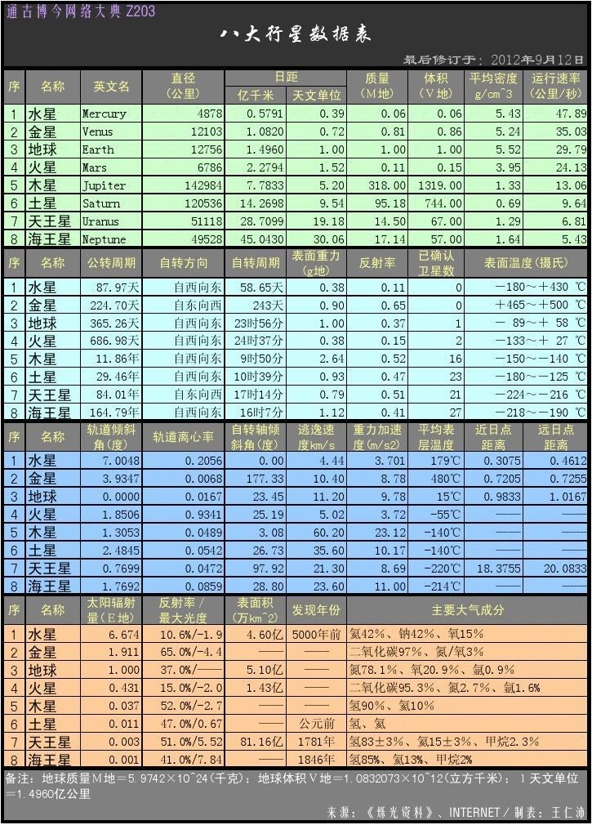

材料二 **我国成功发射首个火星探测器“天问一号”！一文扫光你所有困惑**

https://view.inews.qq.com/a/TEC2020072300880555?uid=100026509981&devid=4DE9BCE3-CDC7-4FCD-AAC4-014F5C2DF431&qimei=4de9bce3-cdc7-4fcd-aac4-014f5c2df431#

材料三 **生态圈2号**

https://vhsagj.smartapps.cn/pages/lemma/lemma?lemmaTitle=%E7%94%9F%E7%89%A9%E5%9C%88%E2%85%A1%E5%8F%B7&lemmaId=10419300&from=bottomBarShare&hostname=baiduboxapp&_swebfr=1

【延伸阅读】

**1.强烈推荐电影《火星救援》**

## **2.人类为什么一定要上火星？**

https://mp.weixin.qq.com/s/wIDpzKYgVFtrEsUFqUAZEA

## **3.天问——我们为什么要探索火星？| 图图是道**

https://mp.weixin.qq.com/s/uapT8V04HKDnIvilTlfv_g<https://mp.weixin.qq.com/s/uapT8V04HKDnIvilTlfv_g>

【学习目标】

1. 复习巩固地球存在生命的条件
2. 收集材料分析火星适合人类生存的条件
3. 收集材料分析火星不适合人类生存的条件
4. 提出改造不适合人类生存条件的方案
5. 尝试绘制火星基地构想图

【学习任务】

1.根据人类目前掌握的宇宙信息，地球是唯一存在高级智慧生命的特殊行星，那么生命存在需要哪些条件呢？

（1）阅读教材p6，结合所给材料，列出生命存在的条件。

2.在太阳系中，为什么火星被认为是除地球外最适合人类居住的星球？火星上是否具备人类生存的条件？（自然环境可以从大气、气候条件、地质地貌条件、水源条件、土壤条件等来分析。）

（1）阅读材料一、二，分析火星适合人类生存的条件

（2）阅读材料一、二，分析火星不适合人类生存的条件

3.假设技术能够解决目前所有难题，对于火星改造计划你有什么设想呢？

参照教材P26资料2“绿航星际”及材料三“生态圈2号”

（1）“绿航星际”试验平台为什么要在封闭环境中进行？

（2）“绿航星际”试验平台在模拟什么？

（3）生态圈2号为什么实验失败了？

（4）结合绿航星际和生态圈2号提出某一个自然要素或整体的具体解决方案。